INDICAÇÃO Nº ____/2020

“Indica manutenção da iluminação pública da Rua 14 (catorze), do bairro Jardim Colina I".
Nos termos do Art. 194 do Regimento Interno, apresento para conhecimento desta Colenda Casa de Leis, a ser encaminhada ao Senhor Prefeito, indicando o que segue:

Considerando a situação precária da iluminação pública no referido logradouro, seria de suma importancia a manutenção em toda sua extensão.

Não se trata de uma implantação de iluminação pública e sim, de uma exemplar manutenção na já existente, pois dada as peculiaridades do local, com muitas árvores a beira da estrada e, não bastasse ainda a queima de algumas lampadas sem a devida troca que deveria ser numa frequencia maior.

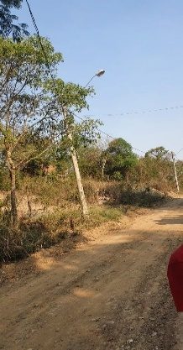
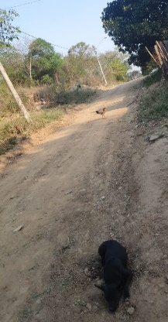
Essa situação causa serío risco de segurança aos moradores das imediações e pessoas que porventura precisem transitar à noite neste local.

Pelas fotos ao lado podemos observar que mesmo tendo esta implantação de iluminação pública, apenas uma ou duas lampadas que se queime, causa uma escuridão e compromete a segurança dos transeuntes.

Tal indicação visa atender esta justa reivindicação de moradores do bairro.

Do exposto, INDICO ao Senhor Prefeito que, através do setor competente, realize a manutenção da iluminação pública no referido logradouro.

Sala das Sessões, vereador Hélio Nemer, 07 de outubro de 2020.

_____________________________
WALTON ASSIS PEREIRA
VEREADOR – PSL

